**Sistem Peringatan Dini Gempa Bumi Multi Node Sensor Berbasis Fuzzy Dan Komunikasi IoT**

**DOSEN PENGAMPU: NURJAYA S.Kom, M.Kom**



**Nama: Satria Alfarizki**

**Nim: 231011400324**

**Sistem Peringatan Dini Gempa Bumi Multi Node Sensor Berbasis Fuzzy Dan Komunikasi IoT**

Tabel 1

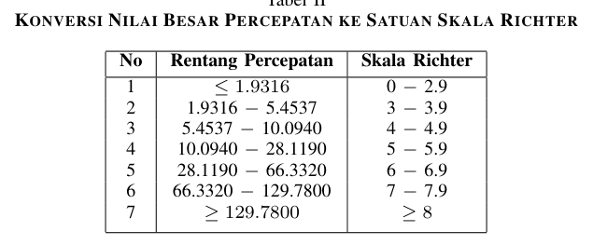

Karena Skala Richter (input fuzzy) tidak diukur langsung, melainkan dihitung dari data sensor (sumbu X dan Y akselerometer) melalui:



**1. Variabel Input & Output**

*Input 1: Kekuatan Gempa (Skala Richter)*

Sumber: Hasil konversi dari percepatan getaran (Rumus: MR=x2+y2​ )

Semesta Pembicaraan: 0 – 8 SR (berdasarkan Tabel II)

Himpunan Fuzzy:

LOW: [0, 0, 4.0, 5.0]

MEDIUM: [4.0, 5.0, 5.8, 6.2]

HIGH: [5.8, 6.2, 8, 8]

*Input 2: Persentase Sinyal Valid (Node yang Mendeteksi Gempa)*

Sumber: PS=Total nodeJumlah node aktif​×100%

Semesta Pembicaraan: 0% – 100%

Himpunan Fuzzy:

SEDIKIT: [0, 0, 35, 45]

CUKUP: [35, 45, 55, 75]

BANYAK: [55, 75, 100, 100]

*Output: Keputusan Akhir*

Jenis: Boolean (TRUE = peringatan aktif, FALSE = fake alarm)

Bukan nilai numerik, jadi tidak ada semesta pembicaraan kontinu

**2. Domain & Semesta Pembicaraan**



**3. Apakah Derajat Keanggotaan Bisa Dimulai dari μ = 1?**

Ya — dan sangat masuk akal!

Jika tidak ada node yang mendeteksi gempa (0%), maka pasti bukan gempa nyata → masuk 100% dalam kategori "SEDIKIT".  
Ini konsisten dengan prinsip fuzzy: nilai ekstrem yang paling mewakili suatu kategori harus memiliki μ = 1.

Contoh: Himpunan "SEDIKIT" untuk Persentase Sinyal

Definisi: [0, 0, 35, 45]

Artinya:

Jika PS = 0% → μ = 1 → "100% termasuk SEDIKIT"

Jika PS = 20% → μ = 1 → masih "sangat sedikit"

Baru turun ke 0 antara 35–45%

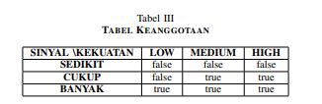

**4. Contoh Perhitungan Manual (Fuzzifikasi + Inferensi)**

Input:

Skala Richter = 4.5

Persentase Sinyal = 40%

Langkah 1: Fuzzifikasi

SR = 4.5 → masuk antara 4.0–5.0:

μ_LOW = (5.0 – 4.5) / (5.0 – 4.0) = 0.5

μ_MEDIUM = (4.5 – 4.0) / (5.0 – 4.0) = 0.5

PS = 40% → masuk antara 35–45:

μ_SEDIKIT = (45 – 40) / (45 – 35) = 0.5

μ_CUKUP = (40 – 35) / (45 – 35) = 0.5

Langkah 2: Inferensi (Gunakan Tabel III)

Kombinasi aturan:

Jika SEDIKIT & LOW → FALSE

Jika SEDIKIT & MEDIUM → FALSE

Jika CUKUP & LOW → FALSE

Jika CUKUP & MEDIUM → TRUE

Karena ada aturan yang menghasilkan TRUE, dan sistem menggunakan MAX (implisit), maka output = TRUE → peringatan aktif.

**5. Visualisasi Kurva**

